カスタードプディング
資料⑫
材料と分量（１人分）アルミニウム製プリン型100mlまたは，耐熱ガラス製プリン型80ml それぞれ２個分
プリン液
卵 50g
牛乳 100g
砂糖 15g
バニラエッセンス 少量
カラメルソース
砂糖 27g
水 20g
湯 25g
バター(サラダ油) １g
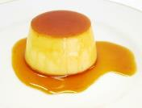

薄手の鍋は，沸騰したときの泡立ちが少なく，カラメルソースの色の変化が分かりやすい
厚手の鍋は，熱を逃がしにくく，差し水をした際に，水の蒸発が早いため，火からおろすタイミングを逃しやすい

作業手順例《カラメルソース》
プリン型の内側に薄くバター（サラダ油）を塗る
砂糖 27g
水 20g
薄手の小鍋（雪平鍋等）に入れ中火で加熱し，こげ色が付くまで加熱する

プリン型の外側に腹巻きをする
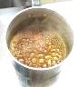
湯を加えるタイミング

ちょうどよい色合いになったら
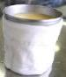

湯15g
加える

腹巻きって？
キッチンペーパー１枚を水で濡らし，カップに巻くと「す」がたつことを防ぐ
煮つめる
濃度がつき，ゆっくり流れるまで煮つめるとカラメルソースとプリン液が混ざらない

プリン型にカラメルソースを入れる☆

カラメルソース 出来上がりの状態の比較 ※ポイントは，湯を加えるタイミング！
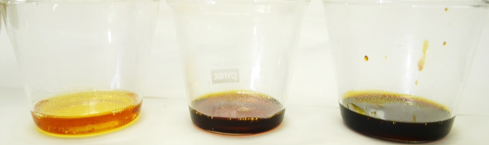
色が薄過ぎる ちょうどよい 色が濃過ぎる
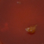
(湯を入れるタイミングが早い) (湯を入れるタイミングが遅い)

作業手順例《プリン液》
卵 50g
砂糖 15g
ボールに入れよく混ぜる
(泡が立たないようにする)
牛乳100g
約60℃に温める

こし器に卵白が残って
いるとプリン液がムラ
になり，固まらない
混ぜる
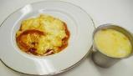
こし器でこす

バニラエッセンスを加える

プリン液を☆の型に入れる
器，火力などにより, 火加減・蒸らし時間は
多少異なる

型にアルミ箔のふたをする

そのまま10分蒸らし，あら熱が
とれたら，器に取り出す

蒸気の上がった蒸し器に型を入れ，
強火で約1分40秒蒸し，消火する

取り出し方
透明フィルムの作り方
・ラミネータシートを幅１cm程度，
長さはプリンの高さに合わせて
切りとる。
・ラミネータシートは，紙を挟んで
ある方がしなやかで扱いやすい。

取り出し方のコツ
透明フィルムではなく，
プリンの容器を回す。

① プリン型の壁に沿って竹串を１周，回し入れる
※竹串の代わりに透明フィルムを使うと，きれいに
取り出すことができる。
② プリン型に皿をかぶせ，ひっくり返して皿を下に
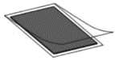
する
③ プリン型と皿を押さえ，大きく振り下げる
④ プリン型をそっと外す

加熱条件の比較
 | アルミ製プリン型 |  | 耐熱ガラス製プリン型
 | 強火１分40秒＋蒸らし10分 |  | 強火２分＋蒸らし10分
 | 腹巻き あり | 腹巻き なし | 腹巻き あり | 腹巻き なし
アルミ箔の  ふたあり | 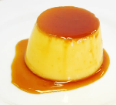  きれいに仕上がる | 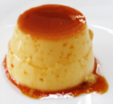  すが立つ | 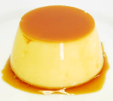  きれいに仕上がる | 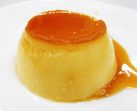  少しすが立つ
アルミ箔の  ふたなし | 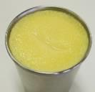  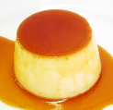  底面がボコボコする  すが立つ  底面がボコボコする | 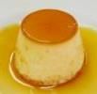 | 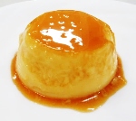  少し柔らかい  仕上がりになる | 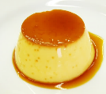  すが立つ

